ZIMSKI ROK

1. 2 .2024 – 1. 3. 2024

PISNI IZPIT - SLOVENŠČINA

PONEDELJEK, 12. 2. 2024

SPOMLADANSKI ROK

29. 5 .2024 – 28. 6. 2024

PISNI IZPIT - SLOVENŠČINA

TOREK, 4. 6. 2024

JESENSKI ROK

16. 8 .2024 – 27. 9. 2024

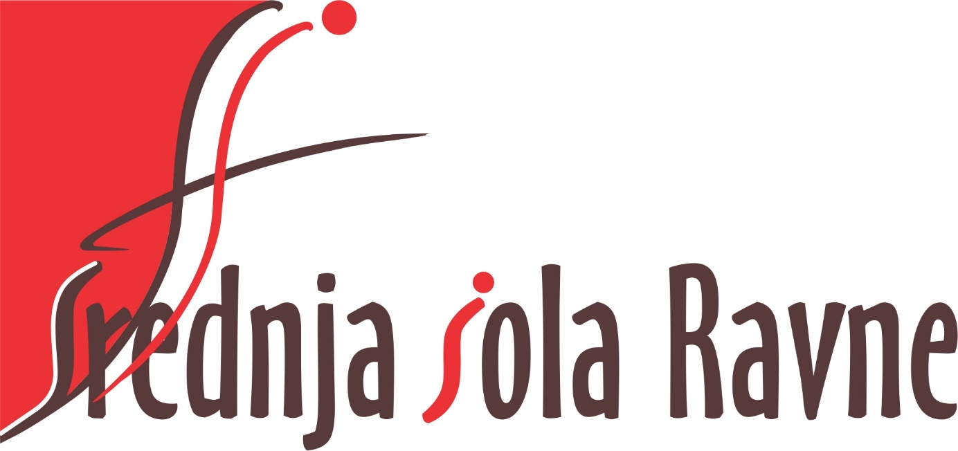
PISNI IZPIT - SLOVENŠČINA

SREDA, 21. 8. 2024

Tajnica ZI: Predsednica ZI:
Mateja Aplinc, prof. Jerneja Rebernik Herman, univ. dipl. inž.

